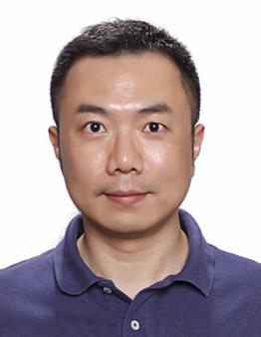

姓名：孙亚南

职称：副教授

个人简介（选填）
男/江苏南通/管理学硕士

专业研究领域（必填*）
城市经济与创新管理

专著与论集（必填*）
无

学术论文（选填）
1.Do digital inclusive finance, innovation, and entrepreneurship activities stimulate vitality of the urban economy? Empirical evidence from the Yangtze River Delta, China. Technology in Society, 2023,(72)
2.城市韧性的水平测度及其时空演化规律——以江苏省为例. 南京社会科学,2021,0(7)
3.Evaluation of wastewater pollution and treatment efficiencies in China during urbanization based on dynamic exogenous variable data envelopment analysis. Frontiers in Environmental Science,2021,0(9)
4.Associated effects and efficiency evaluation between wastewater pollution and water disease based on the dynamic two-stage DEA model. Healthcare,2020,0(8)
5.长江经济带核心城市可持续发展能力评价.南京社会科学,2016,0(8)
6.高管激励、公司负债与代理成本——基于我国上市公司的实证研究.经济经纬,2015,32(05)
7.新常态下长三角一体化的机遇与挑战.当代经济管理,2015,37(10)
8.长三角城市群综合竞争力评价及发展定位研究.南京社会科学,2015(04)
9.简单扎堆、技术嵌入到产业集群——江苏开发区转型升级路径研究[J].南京社会科学,2012(09)

主要科研项目 （选填）
1.江苏推进开发区创新提升对策研究（22SFG-04），市厅级。
2.江苏省城市韧性水平测度及综合承载力提升路径研究（2020SJZDA055），市厅级。
3.RCEP背景下南通优势产业高质量发展路径研究（2022BNT007），市厅级。
4.江苏省城市韧性水平测度与提升路径研究（20EYD004），省部级。
5.长三角一体化中的江苏战略研究--兼论苏南、苏中及苏北的集聚、辐射与联动（14ZHB001），省部级。

讲授课程 （选填）
组织行为学、管理学、国际商务

指导研究生情况（选填）
现已招收应用经济学（学硕）与国际商务（专硕）专业的硕士研究生，拟招收公共管理（专硕）专业硕士研究生

